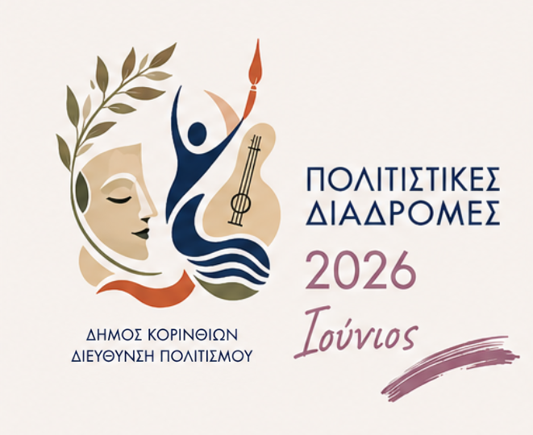
Πρόγραμμα Εκδηλώσεων Ιουνίου

ΠΑΡΑΣΚΕΥΗ 5 ΙΟΥΝΙΟΥ
◉ 20:30 | Συναυλία με τη Νεανική Ορχήστρα Böblingen Γερμανίας
📍 Ναός Οκταβίας Αρχαίας Κορίνθου
Σε συνεργασία με το Καλογεροπούλειο Ίδρυμα Κορίνθου

ΣΑΒΒΑΤΟ 6 & ΚΥΡΙΑΚΗ 7 ΙΟΥΝΙΟΥ
◉ Το Μεγάλο Παιδικό Φεστιβάλ της Κορίνθου
📍 Πλατεία Ελευθερίου Βενιζέλου (Φλοίσβος)
Ένα μοναδικό διήμερο γεμάτο παιχνίδι, δημιουργία, μουσική και διαδραστικές δραστηριότητες για όλη την οικογένεια. Οι μικροί μας φίλοι θα έχουν την ευκαιρία να συμμετέχουν σε:
• Δημιουργικά και καλλιτεχνικά εργαστήρια
• VR εμπειρίες
• 3D Printing & 3D ζωγραφική
• Τοξοβολία & τοίχο αναρρίχησης
• Face Painting
• Ομαδικά παιχνίδια
• Μουσικοθεατρικά και θεματικά εργαστήρια

Ώρες λειτουργίας εργαστηρίων και δράσεων: 17:30 - 20:30

ΣΑΒΒΑΤΟ 6 ΙΟΥΝΙΟΥ
◉ 21:00 | Συναυλία με τη Marseaux
📍 Πλατεία Ελευθερίου Βενιζέλου (Φλοίσβος)

ΣΑΒΒΑΤΟ 13 ΙΟΥΝΙΟΥ
◉ 20:00 | «Στα Βήματα του Αποστόλου Παύλου »
📍 Ναός Απόλλωνα Αρχαίας Κορίνθου
Σε συνεργασία με την Ιερά Μητρόπολη Κορίνθου και το Δίκτυο Πόλεων Απόστολος Παύλος

• Προβολή βίντεο για τον Απόστολο Παύλο και τις πόλεις που συνδέονται με τη διαδρομή του
• Μουσική εκδήλωση «Ο Απόστολος των Εθνών» από το De Profundis Ensemble

ΚΥΡΙΑΚΗ 14 ΙΟΥΝΙΟΥ
◉ 19:30 | 5η Συνάντηση Παιδικών Συγκροτημάτων Παραδοσιακών Χορών
📍 Πλατεία Παναγή Τσαλδάρη (Περιβολάκια)
Σε συνεργασία με την Κορινθιακή Εστία Ιστορικών και Λαογραφικών Ερευνών

◉ 20:00 | Παραδοσιακή Βραδιά με χορευτικά συγκροτήματα
📍 Πλατεία Σολομού
Σε συνεργασία με τον Πολιτιστικό Σύλλογο Σολομού «Ο Άγιος Κωνσταντίνος»

◉ 21:00 | 18ο Φεστιβάλ Παραδοσιακών Χορών
📍 Πλατεία Εξαμιλίων
Σε συνεργασία με τον Πολιτιστικό Σύλλογο Εξαμιλίων

◉ 21:00 | Θεατρική παράσταση «Παιδιά σε εφηβεία, μαμάδες σε υστερία»
📍 Θέατρο Χιλιομοδίου «Ειρήνη Παπά»
Κωμωδία από τον θεατρικό & πολιτιστικό Σύλλογο «ΝΟΣΤΟΣ» σε σκηνοθεσία Ιωάννα Κατσαρού

ΔΕΥΤΕΡΑ 15 ΙΟΥΝΙΟΥ
◉ 20:00 | 4ο Φεστιβάλ Παραδοσιακών Χορών
📍 Προαύλιος χώρος 11ου Δημοτικού Σχολείου Καλλιθέας
Σε συνεργασία με τον Πολιτιστικό, Μορφωτικό & Εξωραϊστικό Σύλλογο Καλλιθέας Κορίνθου και μεγάλη συμμετοχή χορευτικών συλλόγων.

ΣΑΒΒΑΤΟ 20 ΙΟΥΝΙΟΥ
◉ 11:00 | Ημερίδα «Το νομικό πνεύμα του Αποστόλου Παύλου»
📍 Δημοτικό Θέατρο Κορίνθου «Θωμάς Θωμαϊδης»
Σε συνεργασία με την Ιερά Μητρόπολη Κορίνθου και το Δίκτυο Πόλεων Απόστολος Παύλος

Ομιλητές: Προκόπης Παυλόπουλος, Θέμης Σοφός, Πέτρος Θωμαϊδης , Κων/νος Παπακωνσταντίνου, Ειρήνη Χριστινάκη
Συντονιστής: Μιχαήλ Ζαφείρης

◉ 20:30 | Μουσική Εκδήλωση για την Παγκόσμια Ημέρα Μουσικής
📍 Εξωτερικός χώρος Δημοτικού Θεάτρου Κορίνθου «Θωμάς Θωμαϊδης»
Συναυλία με τη Φιλαρμονική του Δήμου Κορινθίων υπό τη Διεύθυνση του Θοδωρή Παπαδά.
Ερμηνεύουν: Fey Kross, Σοφία Τριανταφύλλου και Χρήστος Αργυρίου
Πρόγραμμα | Α’ μέρος: Ξένο Ρεπερτόριο – Β’ μέρος: Αφιέρωμα στη Μαρινέλλα

ΚΥΡΙΑΚΗ 21 ΙΟΥΝΙΟΥ
◉ 19:00 | Παιδική Εκδήλωση «Colour Dance 2026»
📍 Παραλία Κοκκωσίου
Σε συνεργασία με την Τοπική Κοινότητα Γαλατακίου

◉ 20:00 | Βράβευση Μαθητών Παγκορινθιακού Μαθητικού Διαγωνισμού «Το αποτύπωμα του Αποστόλου Παύλου στον τόπο μας – Κόρινθος»
📍 Δημοτική Πινακοθήκη Κορίνθου
Σε συνεργασία με την Ιερά Μητρόπολη Κορίνθου, το Δίκτυο Πόλεων Απόστολος Παύλος και τον Τομέα Σχολικών Δραστηριοτήτων Δ.Δ.Ε. Κορινθίας

◉ 21:00 | Θεατρική παράσταση «Όνειρο Θερινής Νυκτός»
📍 Θέατρο «Ειρήνη Παπά», Χιλιομόδι Κορινθίας
Θεατρική παράσταση από μαθητές και μαθήτριες του 1ου Δημοτικού, 1^{ου} Γυμνασίου, 1^{ου} ΓΕΛ και 1ου ΕΠΑ.Λ. Κορίνθου, σε σκηνοθεσία Άρη Σταύρου.
ΚΥΡΙΑΚΗ 21 – ΔΕΥΤΕΡΑ 22 & ΤΡΙΤΗ 23 ΙΟΥΝΙΟΥ
◉ 20:00 | Acrobatics Arts & Aerial Dance Festival
📍 Πλατεία Ελευθερίου Βενιζέλου (Φλοίσβος)
Σε συνεργασία με το Body and Mind Room

ΤΕΤΑΡΤΗ 24 ΙΟΥΝΙΟΥ
◉ 21:00 | Θεατρική Παράσταση «Το Σπίτι της Μπερνάντα Άλμπα»
📍 Δημοτικό Θέατρο Κορίνθου «Θωμάς Θωμαϊδης»
Από το Τμήμα της Εφηβικής Σκηνής των Εργαστηρίων Ελευθέρων Σπουδών «Global Arts Studios»

ΠΕΜΠΤΗ 25 ΙΟΥΝΙΟΥ
◉ 20:00 | Υποδοχή του ΕΚΟ Ράλλυ Ακρόπολις 2026
📍 Λιμάνι Κορίνθου
Υποδοχή του πλοίου SUPERFAST FERRIES στο λιμάνι της Κορίνθου για την μεταφορά των αγωνιστικών αυτοκινήτων και των πληρωμάτων του ΕΚΟ Ράλλυ Ακρόπολις 2026.

◉ 21:00 | Συναυλία με τον Πέτρο Ιακωβίδη
📍 Λιμάνι Κορίνθου

ΣΑΒΒΑΤΟ 27 ΙΟΥΝΙΟΥ
◉ 20:00 | Χορωδιακή Συνάντηση
📍 Ανοικτό Θέατρο Χιλιομοδίου «Ειρήνη Παπά»
Σε συνεργασία με τη Χορωδία ΠΟΛΥΜΝΙΑ Δήμου Κορινθίων και τη συμμετοχή 150 χορωδών

◉ 21:00 | Μουσικοχορευτική Παράσταση «Νερό, η μνήμη της Γης»
📍 Εξωτερικός χώρος Δημοτικού Θεάτρου Κορίνθου «Θωμάς Θωμαϊδης»
Σε συνεργασία με τον Μουσικοχορευτικό Εξωραϊστικό και Πολιτιστικό Σύλλογο Κορινθίας «ΑΡΙΩΝ»

